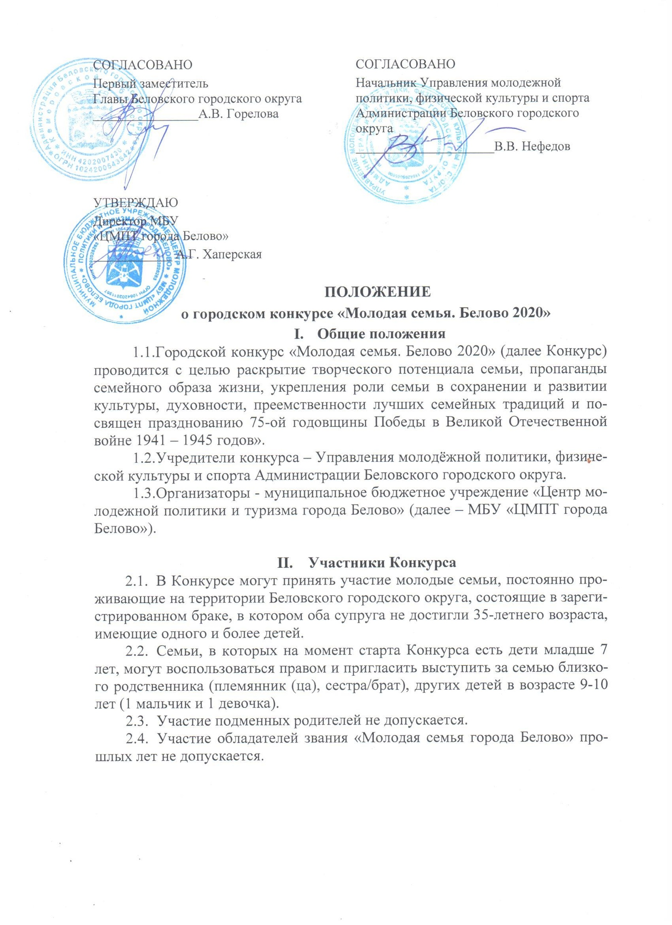  СОГЛАСОВАНО  Первый заместитель Главы Беловского городского округа ________________А.В. Горелова | СОГЛАСОВАНО  Начальник Управления молодежной политики, физической культуры и спорта Администрации Беловского городского округа  _____________________В.В. Нефедов
УТВЕРЖДАЮ
Директор МБУ «ЦМПТ города Белово»
____________ А.Г. Хаперская

ПОЛОЖЕНИЕ
о городском конкурсе «Молодая семья. Белово 2020»
- Общие положения
  - Городской конкурс «Молодая семья. Белово 2020» (далее Конкурс) проводится с целью раскрытие творческого потенциала семьи, пропаганды семейного образа жизни, укрепления роли семьи в сохранении и развитии культуры, духовности, преемственности лучших семейных традиций и посвящен празднованию 75-ой годовщины Победы в Великой Отечественной войне 1941 – 1945 годов».
  - Учредители конкурса – Управления молодёжной политики, физической культуры и спорта Администрации Беловского городского округа.
  - Организаторы - муниципальное бюджетное учреждение «Центр молодежной политики и туризма города Белово» (далее – МБУ «ЦМПТ города Белово»).

- Участники Конкурса
  - В Конкурсе могут принять участие молодые семьи, постоянно проживающие на территории Беловского городского округа, состоящие в зарегистрированном браке, в котором оба супруга не достигли 35-летнего возраста, имеющие одного и более детей.
  - Семьи, в которых на момент старта Конкурса есть дети младше 7 лет, могут воспользоваться правом и пригласить выступить за семью близкого родственника (племянник (ца), сестра/брат), других детей в возрасте 9-10 лет (1 мальчик и 1 девочка).
  - Участие подменных родителей не допускается.
  - Участие обладателей звания «Молодая семья города Белово» прошлых лет не допускается.

- Условия проведения Конкурса

  - Подача заявок с 03.03 до 14.03.2020, согласно приложению № 1.
  - 1 этап. Очный. 16 марта 2020 года в 17.00 часов. Интеллектуально развлекательная игра «Сила мысли» (приложение №2).
  - 2 этап. Очный. 21.03.2020 года. Спортивно-массовое мероприятие по выполнению нормативов этап Всероссийского физкультурно-спортивного комплекса «Готов к труду и обороне» (приложение №3).
  - 3 этап. Очный. 04.04.2020 года. Творческий этап (приложение №4).
  - Организаторы вправе менять условия Конкурса. Изменения оформляются дополнительным соглашением за подписью председателя экспертной комиссии. Организаторы обязаны сообщить участникам в тот же день, когда были внесены изменения.

- Подведение итогов
  - Для подведения итогов Конкурса создается экспертная комиссия, которая формируется из представителей органов местного самоуправления, общественных и творческих деятелей, известных людей города, представителей организаторов Конкурса.
  - Решение экспертной комиссии, жюри, судьями на каждом этапе оформляется протоколом.
  - Победителем считается семья, набравшая наибольшее количество баллов по итогам проведения этапов.
  - Организаторы вправе привлекать спонсорские средства и вводить специальные призы для награждения семей.
  - По итогам финала жюри суммирует баллы всех этапов и объявляет победителя Конкурса.
  - Победитель городского конкурса получает сертификат на подарок в размере 100 000 рублей, и рекомендацию для участия в областном конкурсе «Молодая семья Кузбасса»; участники конкурса награждаются дипломами и памятными подарками.
  - Финансирование Конкурса осуществляется за счет средств Муниципальной программы «Развитие молодежной политики, физической культуры и спорта в Беловском городском округе» на 2019-2021 годы», утвержденной постановлением Администрации Беловского городского округа от 14.03.2019 № 627-п.
Приложение № 1
к положению о проведении городского конкурса
«Молодая семья. Белово 2020»

Заявка на участие представляет собой анкету участников, заполненную в GOOGLE форме.
Ссылка на GOOGLE форму:

https://docs.google.com/forms/d/13Dya399t0BqTp3yhn3NmIY4TG6_EC1ANZM3wbfw1PGg/edit

ссылка так же размещена в социальной сети «Вконтакте» на официальной странице МБУ «ЦМПТ города Белово» https://vk.com/gorod_molodih.

Анкета заполняется с 05.03.2020 по 13.03.2020 года до 12.00 часов.

Приложение № 2
к положению о проведении городского конкурса
«Молодая семья. Белово 2020»

1 этап. Очный. Интеллектуально развлекательная игра «Сила мысли»

Дата и место проведения:
16 марта 2020 года. Гриль – бар «Манхэттен» г. Белово ул. Ленина 12.
Регистрация участников 16.30. Начало игры 17.00 час.
Условия участия и проведения:
Количество участников в команде - 5 человек, двое из которых это супруги семьи-участницы, 3 человека – родственники/друзья семьи.
Игра состоит из 5 раундов («75 лет Победы», логика, графика и иллюстрации, видео, музыка), а каждый раунд из 5-15 вопросов продолжительностью 15 минут.
Ведущий зачитывает вопросы, которые появляются на экране, а участники дают на них ответы, заполняя индивидуальные бланки. После сданных командами бланков, ведущий оглашает правильные ответы, а команды получают за них по 1 баллу.
Во время раунда запрещается использовать смартфоны, планшеты или другие средства для поиска информации. В случае нарушения очки команды за соответствующий раунд будут аннулированы.
Победитель конкурса определяется по суммарному количеству баллов счетной комиссии. В случае если команды набрали одинаковое количество баллов, проводится дополнительный раунд, по итогам которого определяется победитель.
Предварительная подготовка для участников не требуется.

Приложение № 3 к положению о проведении городского конкурса «Молодая семья. Белово 2020»

2 этап. Очный. Спортивно-массовое мероприятие по выполнению нормативов Всероссийского физкультурно-спортивного комплекса «Готов к труду и обороне»
Дата и место проведения: 21.03.2020 года, спортивный комплекс «Электрон» (г. Белово, ул.Чкалова, 35). Регистрация команд 10.00 часов. Парад открытия 10.00 часов.
Условия участия и проведения:
- Участниками Конкурса являются семейные пары, а именно супруг, супруга в возрасте до 35 лет и 2 ребенка 9 - 10 лет (мальчик и девочка);
- Всем участникам включая детей необходимо иметь справку-допуск от терапевта, а так же страховку (можно однодневную), действительную в день проведения соревнований;
- Команда самостоятельно готовят единую форму, название, девиз. Обязательным условием к участию является наличие уникального идентификационного номера в АИС ВФСК ГТО. Направить предварительные заявки по установленной форме в отдел – Центра тестирования на эл. адрес: gto.belovo@yandex.ru до 17.03.2020.
- Участникам необходимо организовать группу поддержки в количестве не менее 15 человек, которая будет оцениваться членами жюри по 5 шкале;
- Результаты выполнения испытаний фиксируются и вносятся в личную карточку участника;
- Личный зачет по итогам соревнований подводится в каждой возрастной ступени раздельно среди мужчин и женщин по наибольшей сумме очков, набранных в спортивной программе многоборья ГТО в соответствии с прилагаемой таблицей:
Результат выполнения нормативов испытаний (тестов) комплекса ГТО на знак отличия (в соответствие с возрастом) | Количество баллов
Золото | за выполнение испытания на золотой знак отличия, присуждается 5 баллов
Серебро | за выполнение испытания на серебряный знак отличия, присуждается 3 балла
Бронза | за выполнение испытания на бронзовый знак отличия, присуждается 2 балла
Без знака | 0

Очный этап включает в себя 2 блока:
- Блок. Основу спортивной программы составляют виды испытаний (тестов) в соответствии с Государственными требованиями, выполняемые участниками, относящиеся к соответствующим возрасту ступеням комплекса ГТО.
№ | Вид испытания (тест) | Супруга | Супруг | Мальчик  (9-10 лет) | Девочка  (9-10 лет)
 | Подтягивание из виса на высокой перекладине (количество раз) | - | + | + | -
 | Сгибание разгибание рук в упоре лежа | + | - | - | +
 | Поднимание туловища из положения лежа за 1 мин. | + | + | + | +
 | Наклон вперед из положения стоя ниже уровня скамьи (см) | + | + | + | +
 | Прыжок в длину с места толчком двумя ногами. | + | + | + | +
 | Эстафета ГТО.  (командная) | + | + | + | +
Эстафета ГТО.
Принимают участие: команда 4 человека.
1 этап – челночный бег 2х10 м (выполняют все участники). 2 этап – метание в цель. Задача каждого участника по одному, по очереди добежать до определенной отметки и попасть мячом в цель (обруч); 3 этап - начинает 1 участник: выполняет три прыжка в длину с места, его задача перепрыгнуть расстояние 5м (при неудачной попытке, если участник не допрыгнет до отметки 5м, выполняет штрафные 5 отжиманий). Возвращается к линии старта. Продолжает эстафету 2 участник (папа), добегает до мата: выполняет 15 раз поднимание туловища из положения лежа на спине. Возвращается к линии старта. Далее 3 участник (мама), добегает до мата: выполняет 10 раз поднимание туловища из положения лёжа на спине. Возвращается к линии старта. Заканчивает эстафету 4 участник, добегает до скамьи: выполняет 15 раз сгибание и разгибание рук от пола, ноги размещены на скамье. Возвращается к линии старта. Побеждает команда, показавшая лучшее время в выполнении этапов эстафеты ГТО.
- Семья с лучшим результатом занимает 1 место. Семья со следующим результатом занимает 2 место. И так далее.
- Если семьи показали одинаковый результат, победитель определяется по наилучшему результату подтягивания из виса на высокой перекладине супругом.
Соревнования проводятся в соответствии с методическими рекомендациями по тестированию населения в рамках комплекса ГТО, одобренными на
заседаниях Координационной комиссии Минспорта России по введению
и реализации Всероссийского физкультурно-спортивного комплекса (протокол № 1 от 23 июля 2014 г. пункт II/1) и Экспертного совета по вопросам Всероссийского физкультурно-спортивного комплекса 28 мая 2014 г. и 27 августа 2014 года.

- Блок. Бонус «Помогатор»
Участники: команды болельщиков семей-участниц, которым будет предложено пройти индивидуальные испытания и заработать дополнительные баллы команде.

Приложение ГТО

ЗАЯВКА

на участие в спортивно-массовом мероприятии по выполнению нормативов ВФСК ГТО
№ п/п | Фамилия, имя, отчество | Дата рождения (д.м.г.) | Ступень | УИН

*Предварительная заявка предоставляется без визы врача.
*Справки от терапевта предоставляются в день мероприятия.

Приложение № 4
к положению о проведении городского конкурса
«Молодая семья. Белово 2020»

3 этап. Творческий финал
Дата проведения: 04.04.2020
Место проведения: КЦ «Инской».
Условия и порядок проведения:
Творческий финал состоит из трех конкурсных заданий:
- Конкурс «Визитная карточка». Продолжительность 3-5 минут. Возможно использование в конкурсе группы поддержки (в качестве массовки или на вспомогательных ролях, не более 6 человек). Критерии оценки: оригинальность и креативность, содержательность, использование инновационных технологий, юмор, соблюдение регламента.
- Конкурс «Стоп кадр» - экспромт, т.е. не требующий предварительной подготовки от участников.
- Творческий конкурс «Давай танцуй» 16.03.2020 по окончании первого этапа семьям участницам будет предложено принять участие в жеребьевке. Каждая команда вытянет один из жанров танца (народный, хип-хоп, восточный, рок-н-ролл, бальный и.т.д). С каждой парой предварительно будет заниматься хореограф. График репетиций согласовывается после этапа жеребьевки.
Обязательным условием является участие в номере супругов и детей при желании, а так же участников группы поддержки не более 4 человек.

Критерии оценки
Форма работы жюри – открытая. Конкурсные выступления оцениваются по 5 - бальной системе. Победители определяются по наибольшей сумме баллов набранных по результатам каждого конкурса.
Жюри оценивает выступления команд-участниц по следующим критериям: соответствие теме конкурса, яркость создаваемых сценических образов, артистизм исполнителей, зрелищность, оригинальные решения, общая сценическая культура, музыкальное оформление выступлений, художественное оформление номера, реквизит, соблюдение регламента.
Максимальная оценка – 10 баллов.

